16.3磁场对电流的作用 电动机练习 2022-2023学年苏科版物理九年级下册

一、单选题
1．如图所示是燃油汽车启动装置的电路简图。汽车启动时，需将钥匙插入仪表板上的钥匙孔并旋转，则下列分析正确的是（ ）
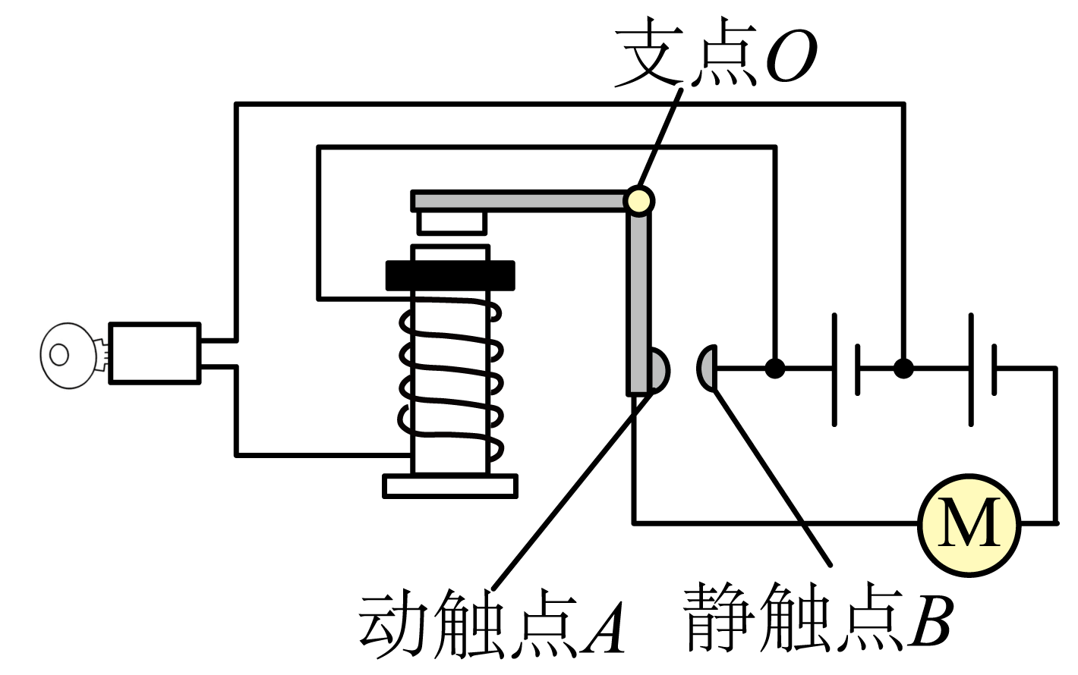
A．启动时旋转钥匙相当于断开开关
B．电磁铁是利用电流的磁效应来工作的
C．电磁铁通电后电磁铁的上端为S极
D．电动机工作时将电能全部转化为机械能
2．如图甲，磁场对导体的力F竖直向下，用F_{ab}、F_{cd}、F_{a′b′}和F_{c′d′}分别表示乙、丙中闭合开关时磁场对导体ab、cd、a′b′、c′d′的力，则（ ）
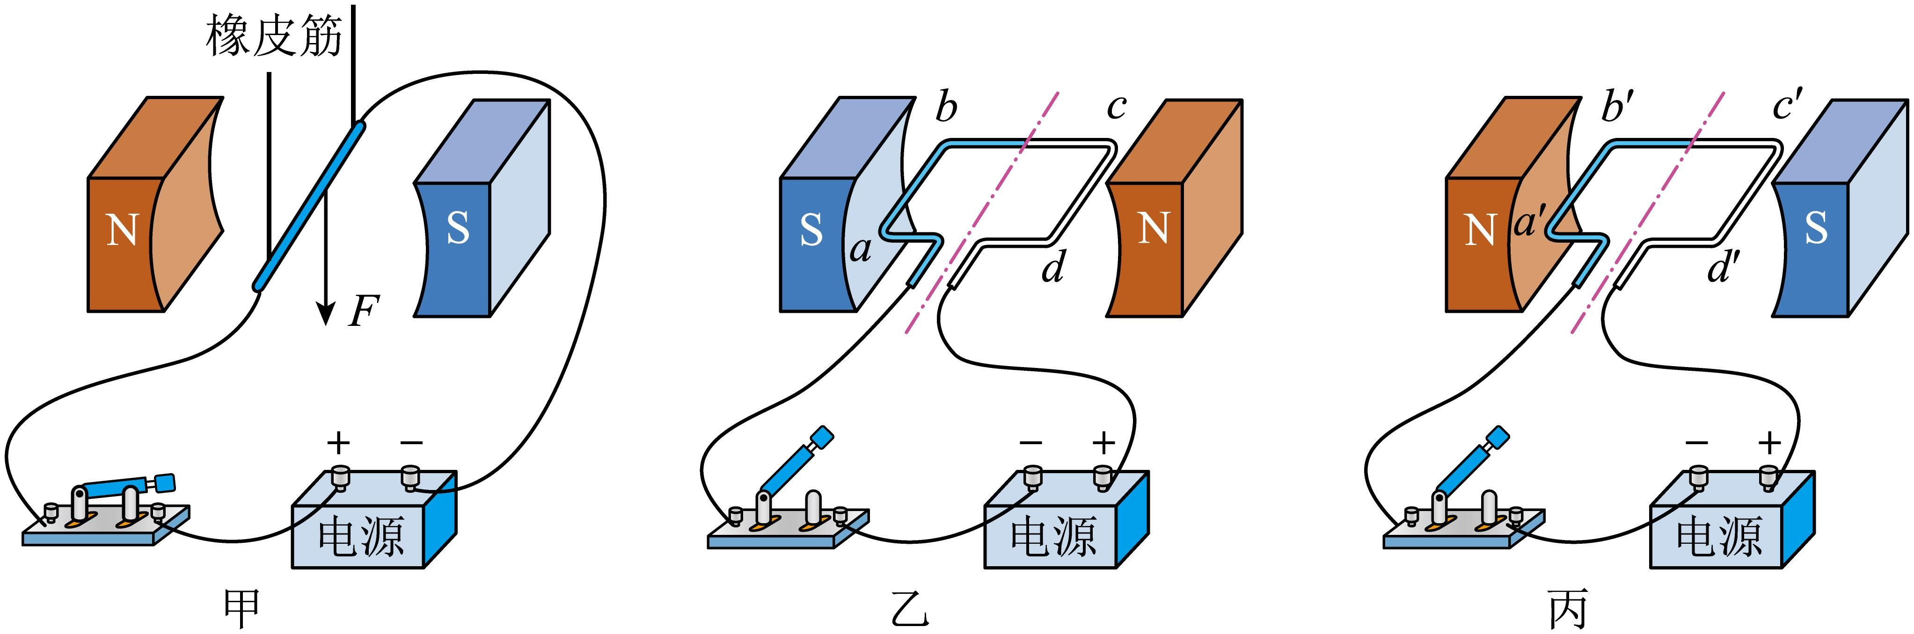
A．F_{ab}竖直向下，F_{cd}竖直向下 B．F_{ab}竖直向上，F_{cd}竖直向下
C．F_{a′b′}竖直向上，F_{c′d′}竖直向下 D．F_{a′b′}竖直向下，F_{c′d′}竖直向上
3．如图甲是直流电动机模型，图乙是小明制作的一台简易电动机（线圈左侧轴的漆皮被刮去一半，线圈右侧轴的漆皮被全部刮掉）。下列说法中正确的是（ ）
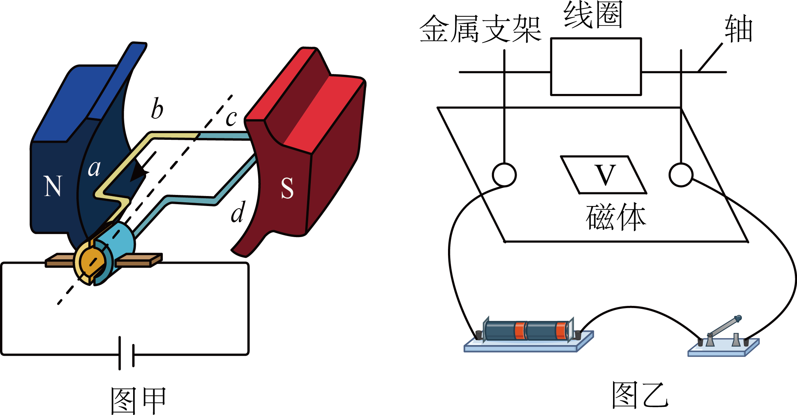
A．电动机是利用电磁感应原理工作的装置
B．图乙中刮去一半漆皮的轴与图甲中换向器的作用相同，都是为了改变线圈中的电流方向
C．将图甲中电源的正负极对调，线圈的转动方向不变
D．将图乙中金属支架的高度降低，线圈的转速会加快
4．如图所示的装置中，当闭合开关、导体ab中有电流通过时，导体ab就会运动起来。关于这一现象的说法正确的是（ ）
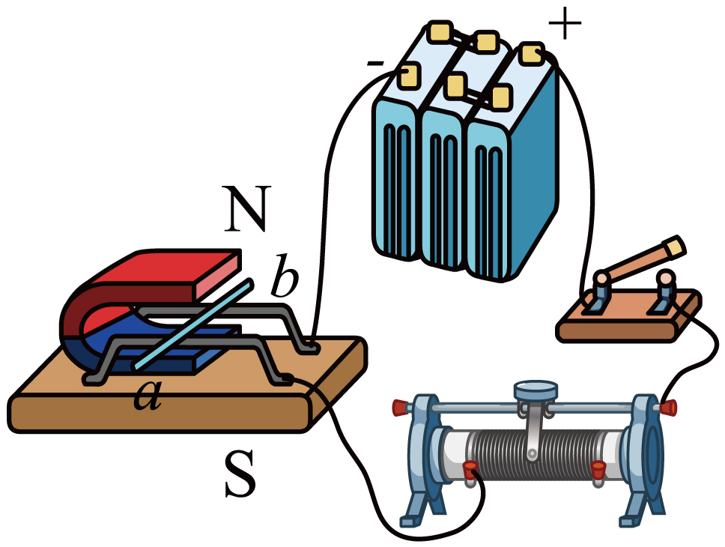
A．此现象说明磁可以生电
B．在该现象中，机械能转化为电能
C．发电机是利用这一现象来工作的
D．电动机是利用这一现象来工作的
5．2020年10月14日，《自然》杂志报道了一种可以在15℃下实现超导的新材料，人类向创造出具有最优效率电力系统的目标又迈近了一步。超导材料可以应用在（ ）
A．电饭锅 B．电动机
C．电热水壶 D．电烤箱
6．某同学研究磁场对通电导体的作用时，实验情景如图所示。由电源、开关、导体ab、磁铁、滑轨、滑动变阻器、导线组成闭合电路，导体ab置于蹄形磁体磁场中的滑轨上（导体ab的运动方向用箭头表示），观察导体ab的运动情况。下列说法中正确的（ ）
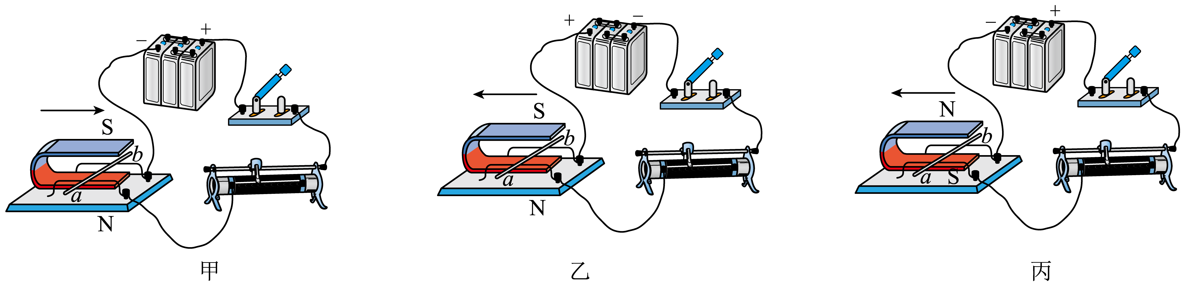
A．由甲、乙两图可得通电导体在磁场中受力方向与电流方向有关
B．由甲、乙两图可得通电导体在磁场中受力方向与磁场方向有关
C．由甲、丙两图可得通电导体在磁场中受力方向与电流方向有关
D．由乙、丙两图可得通电导体在磁场中受力方向与磁场方向有关
7．小明把安装完成的直流电动机模型接入如图所示的电路中，闭合开关并调节滑动变阻器，电动机正常转动，若要改变电动机转动方向，下列做法中无效的是（ ）
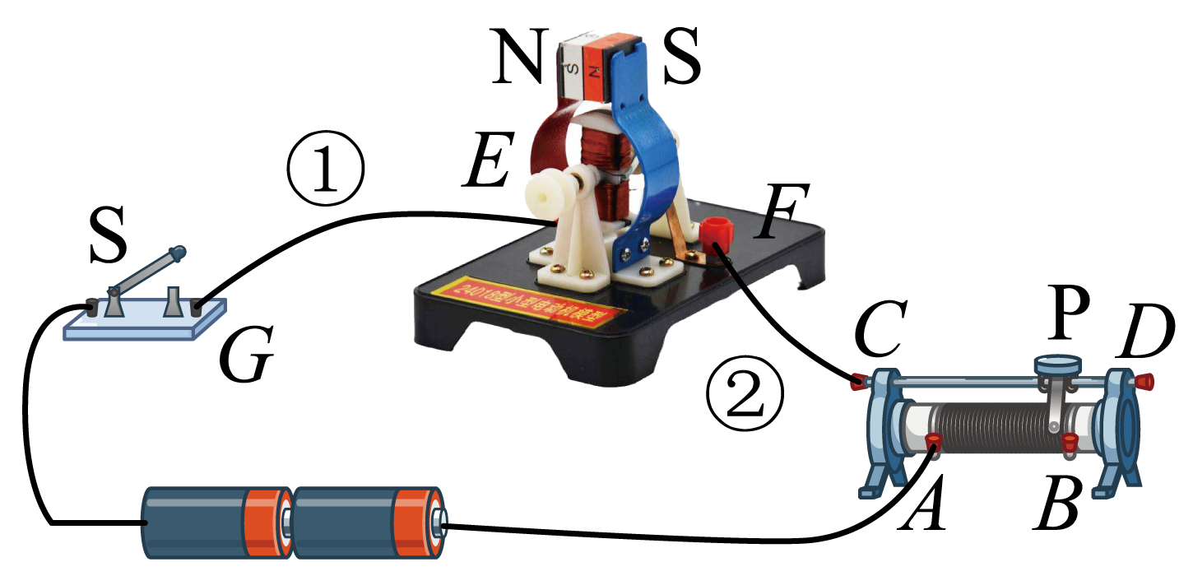
A．只对调电源的正、负极
B．只对调磁体的N、S极
C．同时对调电源的正、负极和磁体的N、S极
D．导线①改接G、F点，导线②改接C、E点
8．下图为直流电动机的两个不同时刻的工作原理图，下列分析不正确的是（ ）
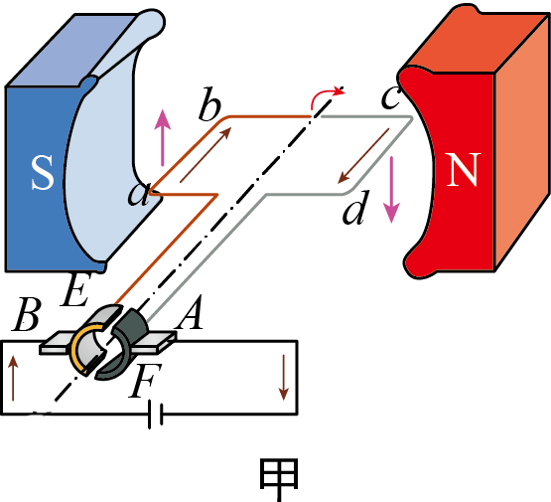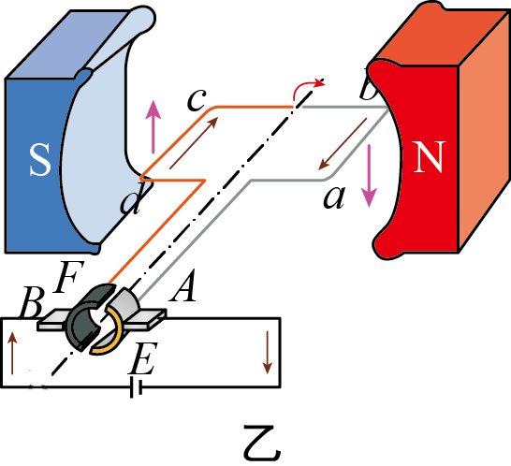
A．导线ab中的电流在这两个时刻方向不同，受到的磁场力方向也不同
B．甲乙两图中的线圈再转动90度角，都能到达平衡位置
C．由上往下看，线圈中电流均为顺时针方向
D．如果电动机持续转动，则电动机内外流的都是直流电
9．如图所示是燃油汽车启动装置的电路简图。汽车启动时，需将钥匙插入仪表板上的钥匙孔并旋转，则下列分析正确的是（ ）
A．旋转钥匙相当于闭合开关
B．电磁铁是利用电流的热效应来工作的
C．电磁铁通电后电磁铁的上端为S极
D．电动机工作时将电能全部转化为机械能
10．如图，通电导线a在磁场中受到磁场的作用力F竖直向上。若改变磁场方向和电流方向，则下列情况中对F判断正确的是（ ）
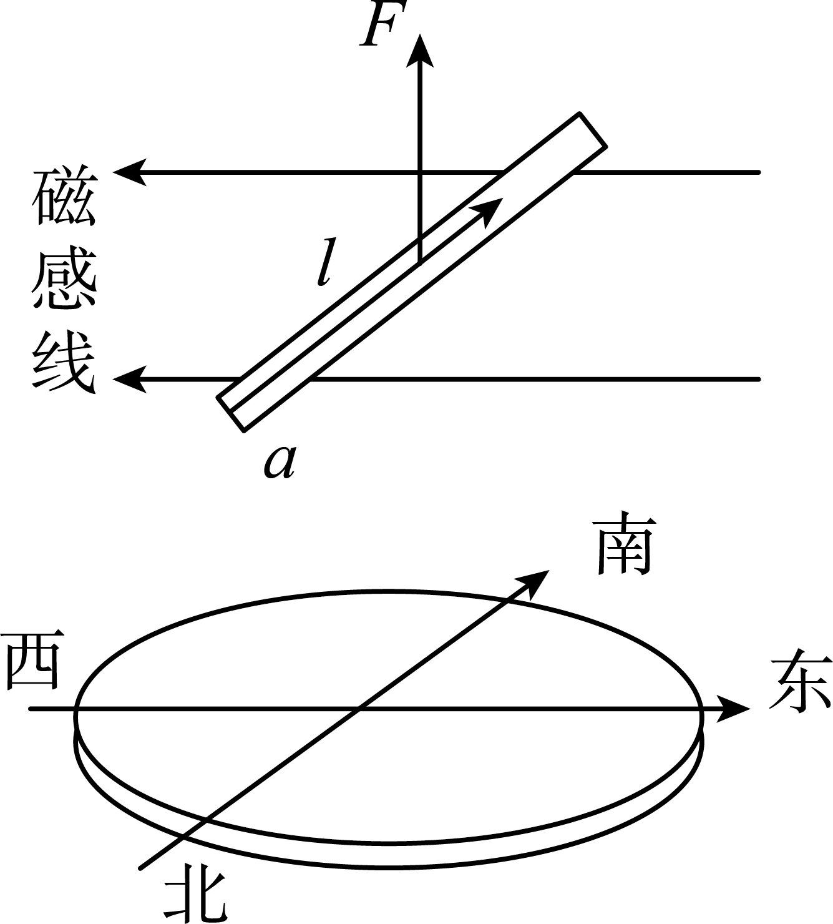
A．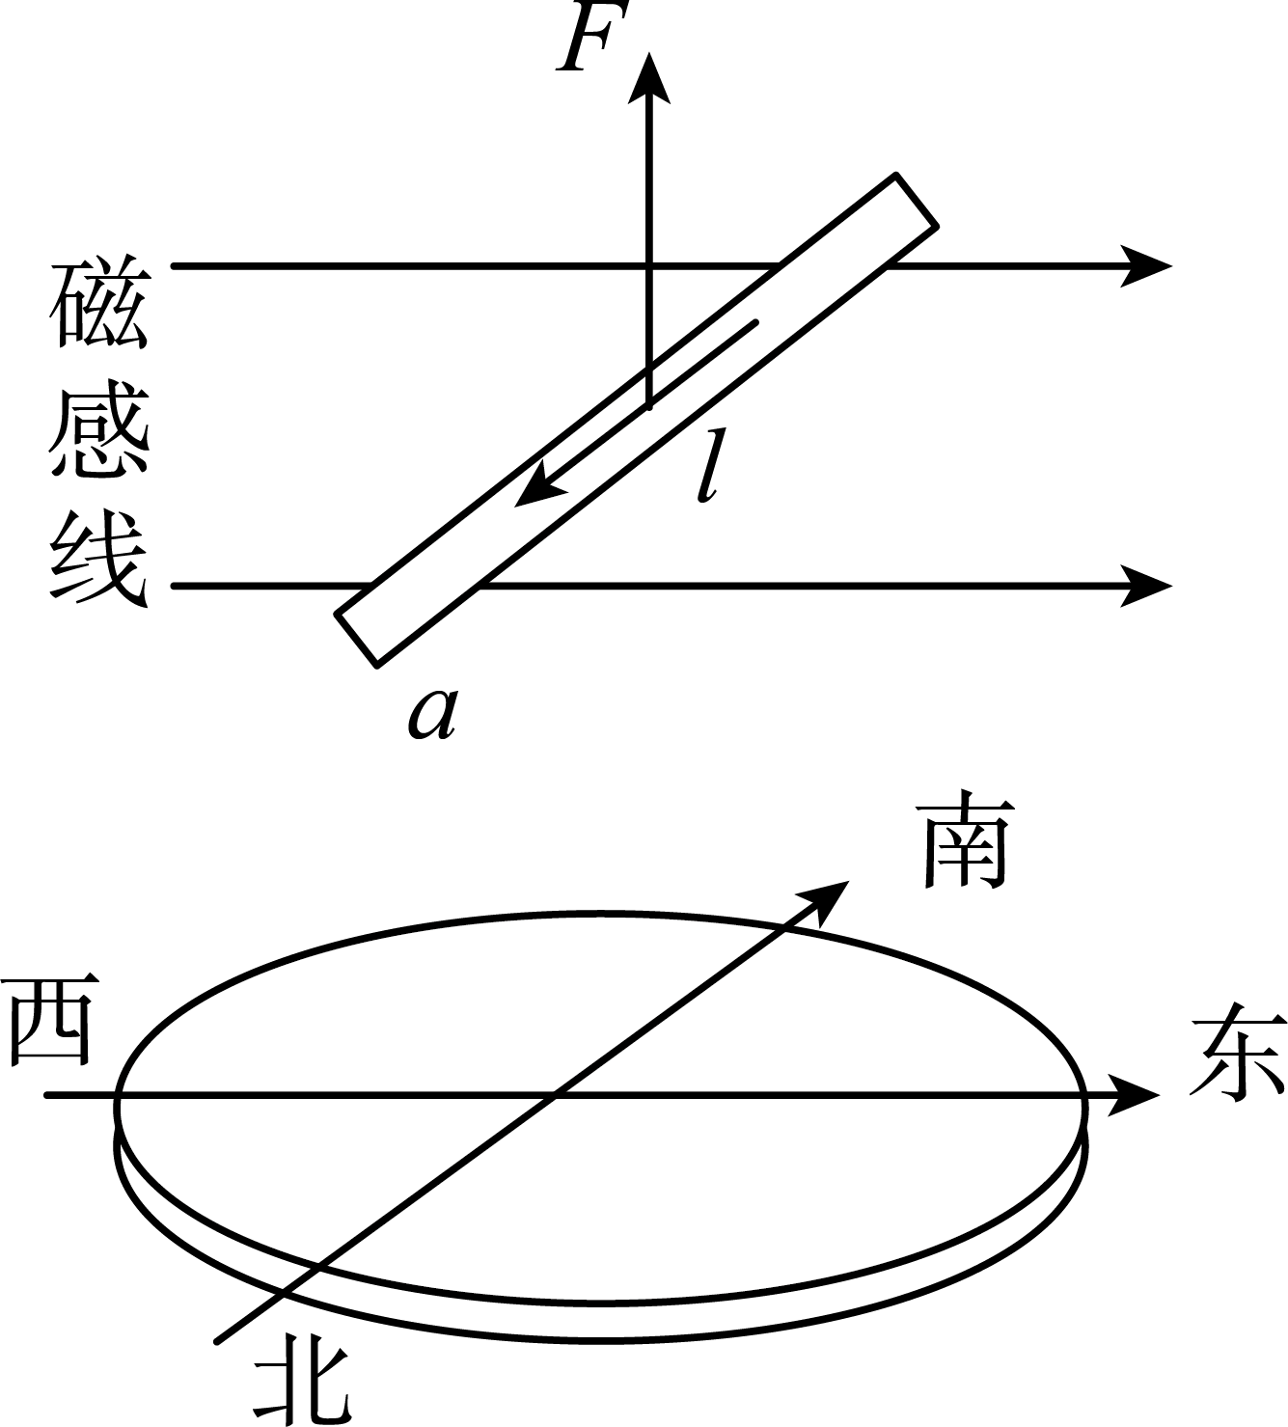 B．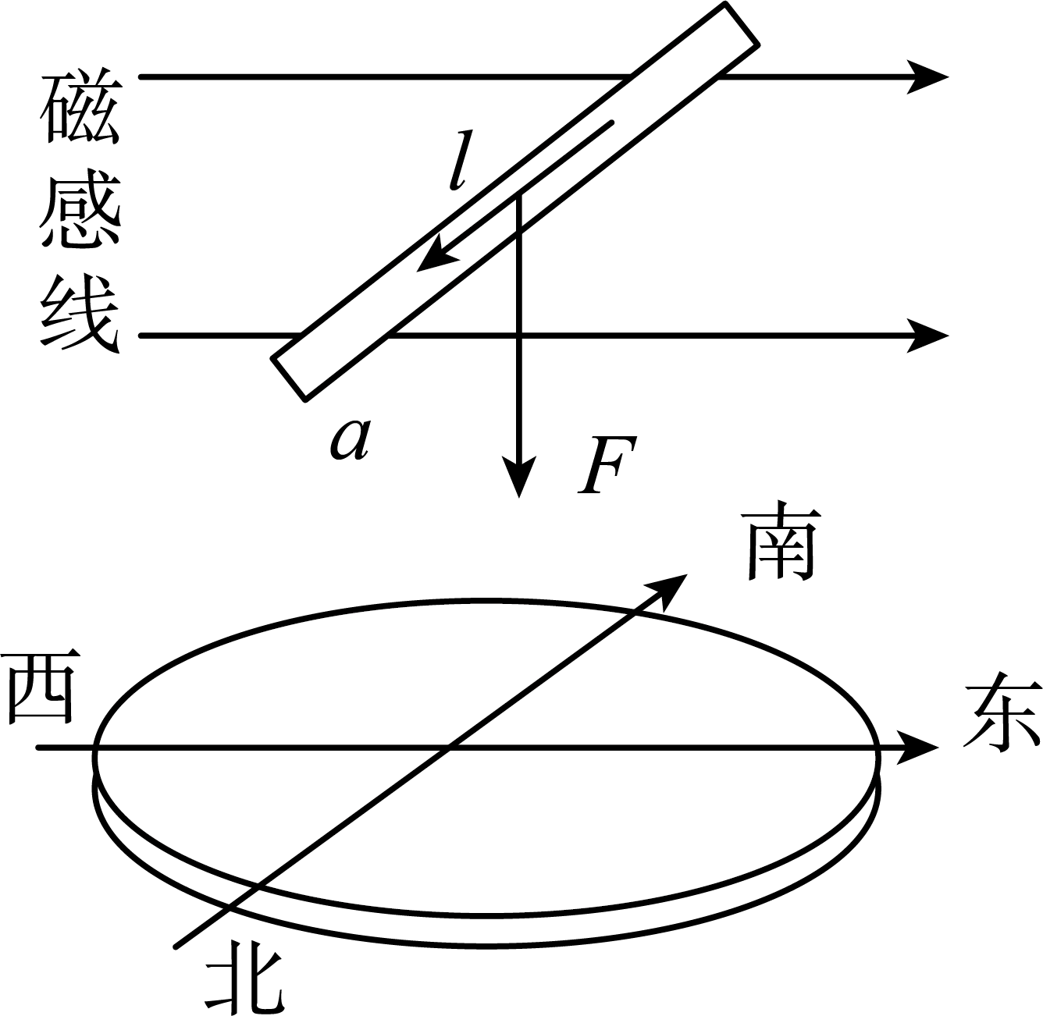
C．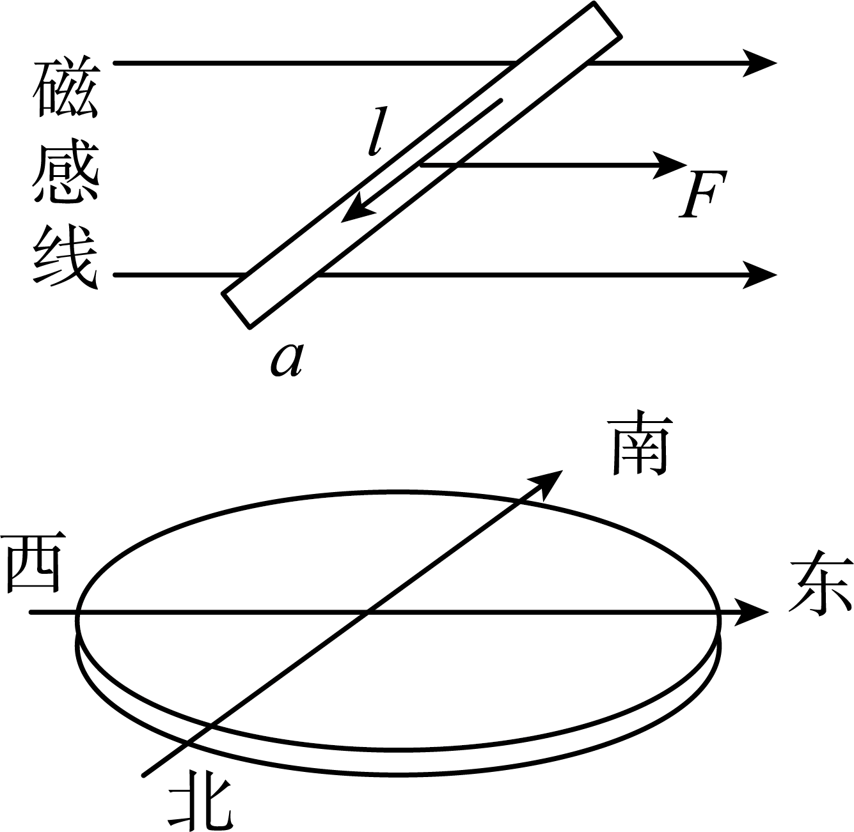 D．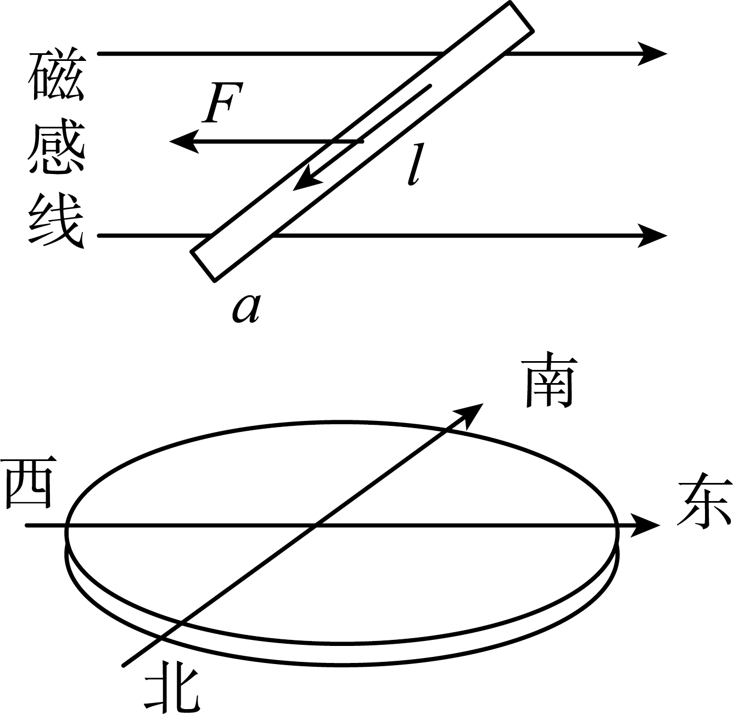

二、填空题
11．如图所示，根据该图的实验装置原理可以制造___________（选填“电动机”或“发电机”），它是利用___________工作的。
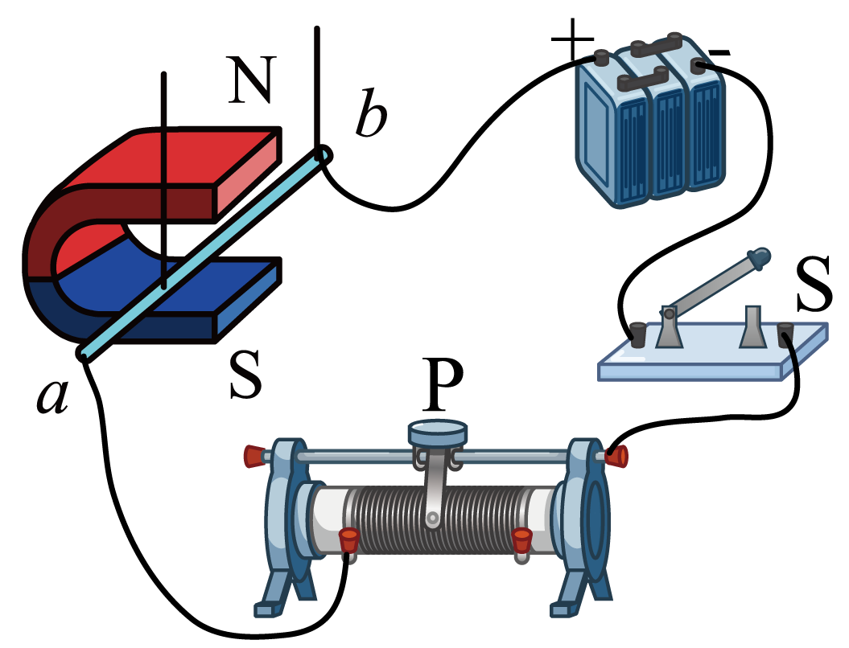
12．如图所示，闭合开关，导体就会运动起来，在此过程中，___________能转化为___________能。利用这一原理可以制作___________。
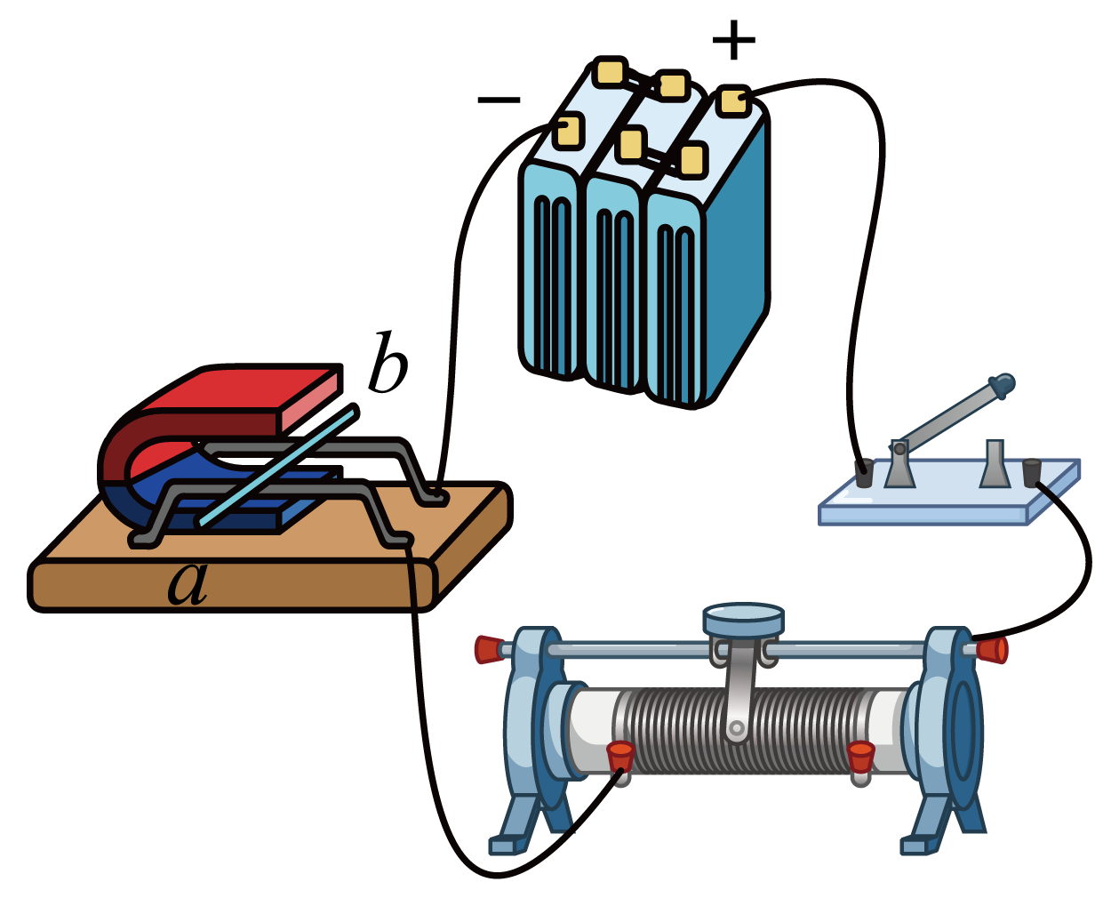
13．如图所示是一种自动测定油面高度的装置，电源电压U为6V，R₁是最大电阻为30Ω的滑动变阻器，它的金属滑片P连在杠杆一端，R₂是定值电阻，油量表是用量程为 的电流表改装而成，（ABCD四点表示四个接线柱，电磁继电器线圈电阻忽略不计）
（1）电磁继电器线圈上端为______极；
（2）当油面上升时，电流表示数变大，则导线M应与______接线柱相连：当油量下降到预设位置时，警示灯亮，滑片P刚好在B处，则导线N应与______接线柱相连；
（3）当油箱加满油时，滑片P刚好在A处，电流表的示数达到最大值，电阻R₂＝______Ω。
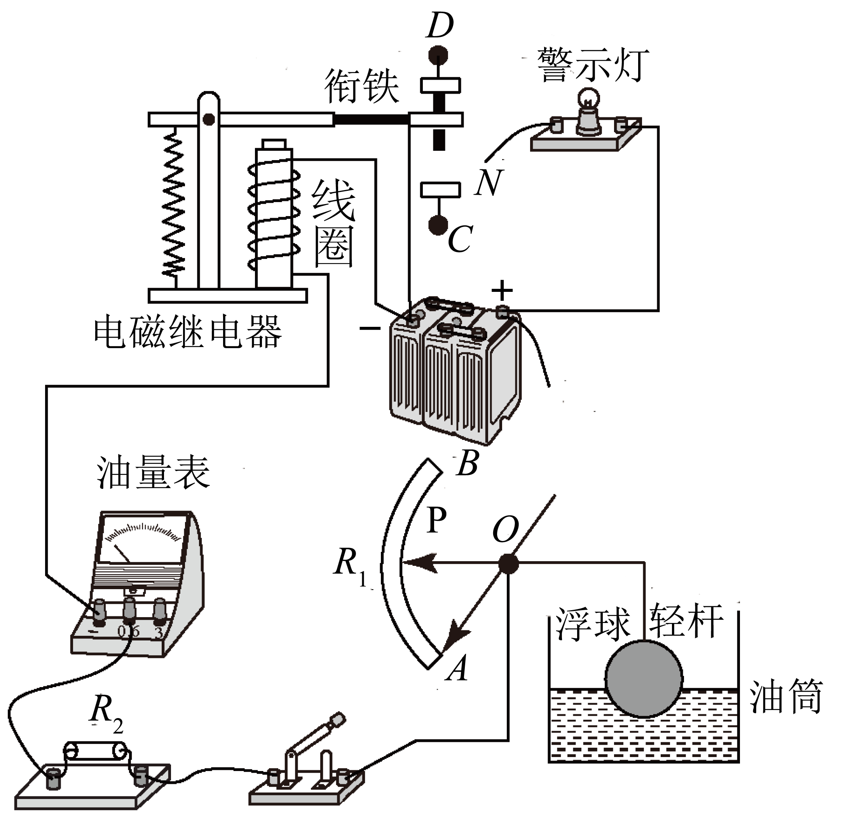
14．电动机在现代生产、生活中有广泛的应用。
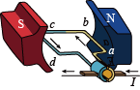
（1）如图所示是电动机原理图，将通电线圈abcd置于磁场中，线圈的ab、cd边受到______，使线圈转动起来；
（2）某电动车是利用电动机来驱动车轮转动的，遇到障碍时，只要按下倒车开关就能改变线圈中______来实现倒车。

三、实验题
15．铝箔轻巧，导电性好，能做许多科学实验。
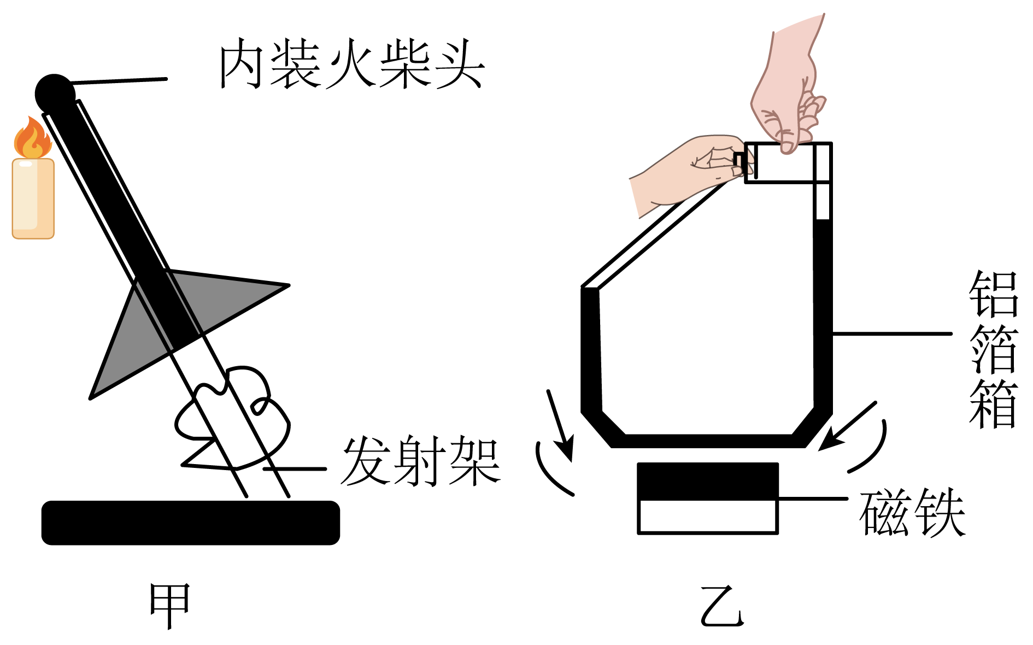
实验1：“铝箔小火箭”
将铝箔卷成筒状，上端封闭并装入一截火柴头，下端开口并装上尾翼，制成小火箭。将小火箭套在发射架上，加热其上端，如图甲所示。稍后小火箭就会射到空中。
（1）小火箭与发射架不能套得太紧，否则会因 ______力太大，难以起飞；
（2）火柴头燃尽后，空中的小火箭还能继续上升，这是因为小火箭具有______；
实验2：“铝箔秋千”
折一个U形铝箔框，其两端通过回形针与干电池两端相连，置于磁铁上方，如图乙所示。通电时，铝箔框就会朝一个方向摆动；
（3）通电摆动时，电能转化为 ______能和内能；
（4）若要改变铝箔框通电时的摆动方向，请写出一种方法：______。

四、计算题
16．如图，线圈abcd位于磁场中。
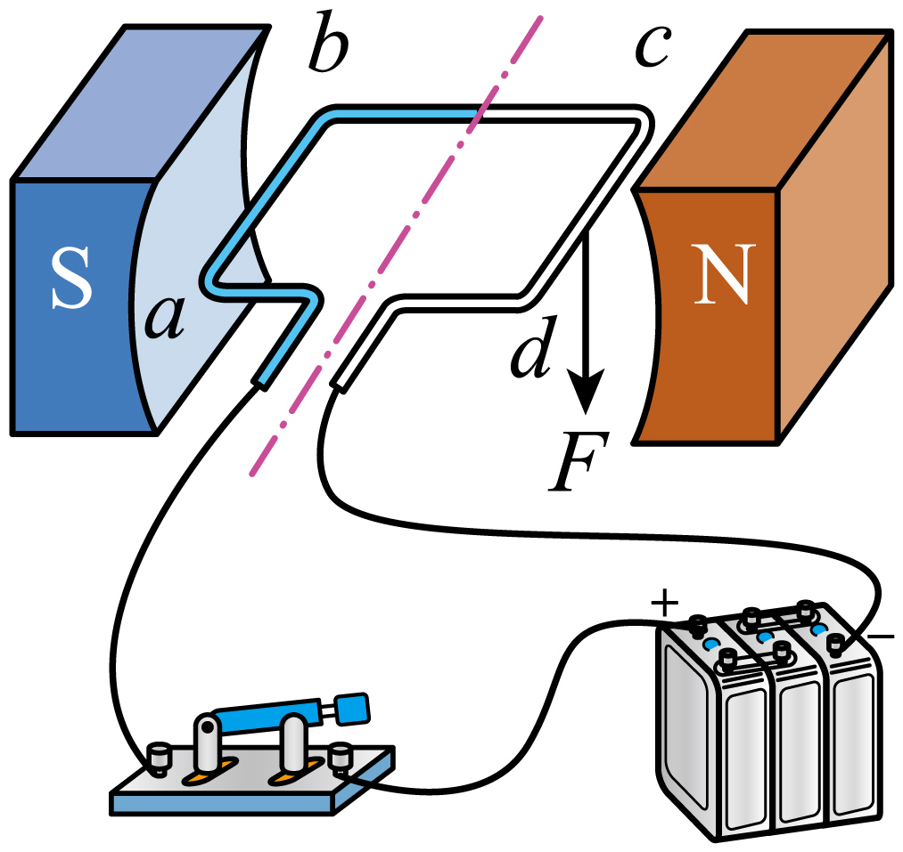
(1)通电后，cd段导线的电流方向是________(填“由c到d”或“由d到c”)；
(2)cd段导线受磁场力的方向如图所示，在图中画出ab段导线受磁场力的方向。
( )

五、作图题
17．如图所示，a为通电导线的横截面，通入如图所示电流时，画出各图受力方向。
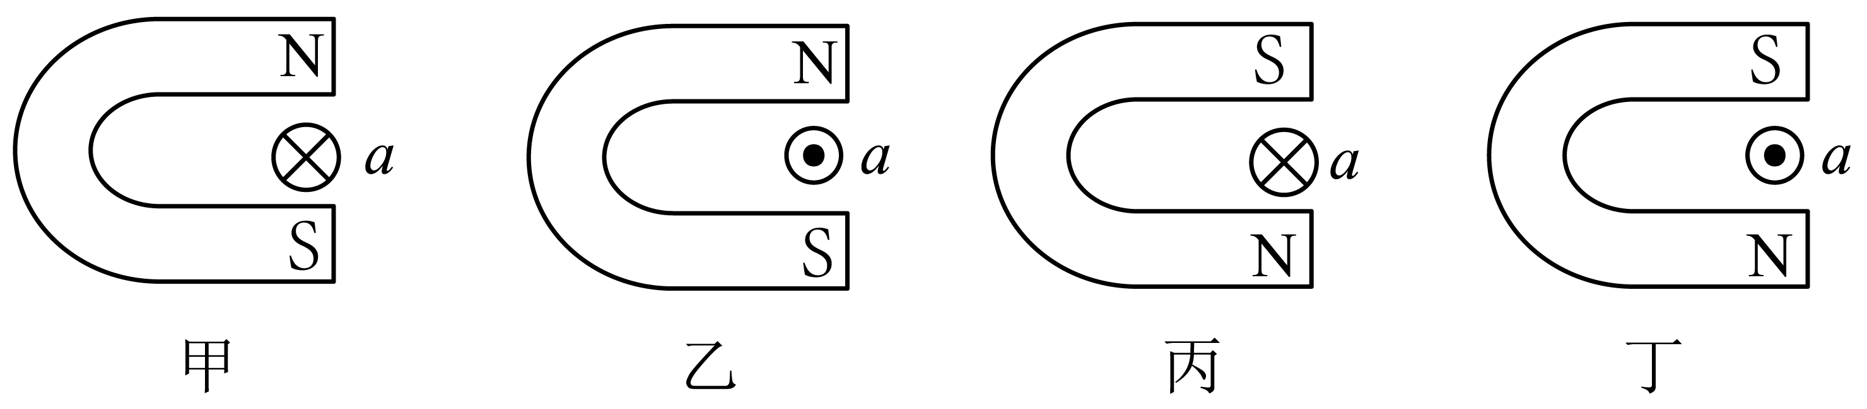

六、简答题
18．通电导线在磁场中会受到力的作用，受力的方向跟哪些因素有关？

七、综合题
19．阅读下列材料，回答下列问题
电磁继电器与扫地机器人
某智能扫地机器人（如图甲）可通过灰尘传感器自动寻找灰尘清扫，通过电动机旋转、产生高速气流将灰尘等吸入集尘盒。因乙为其部分工作原理图，R为光敏电阻，其阻值随光照强度增大而减小。下表为其部分工作参数（注：电池总容量2.5Ah是指在额定电压下以2.5A的电流可工作1小时）
额定电压 | 12V | 额定功率 | 30W
电池总容量 | 2.5Ah | 工作噪音 | ＜50dB

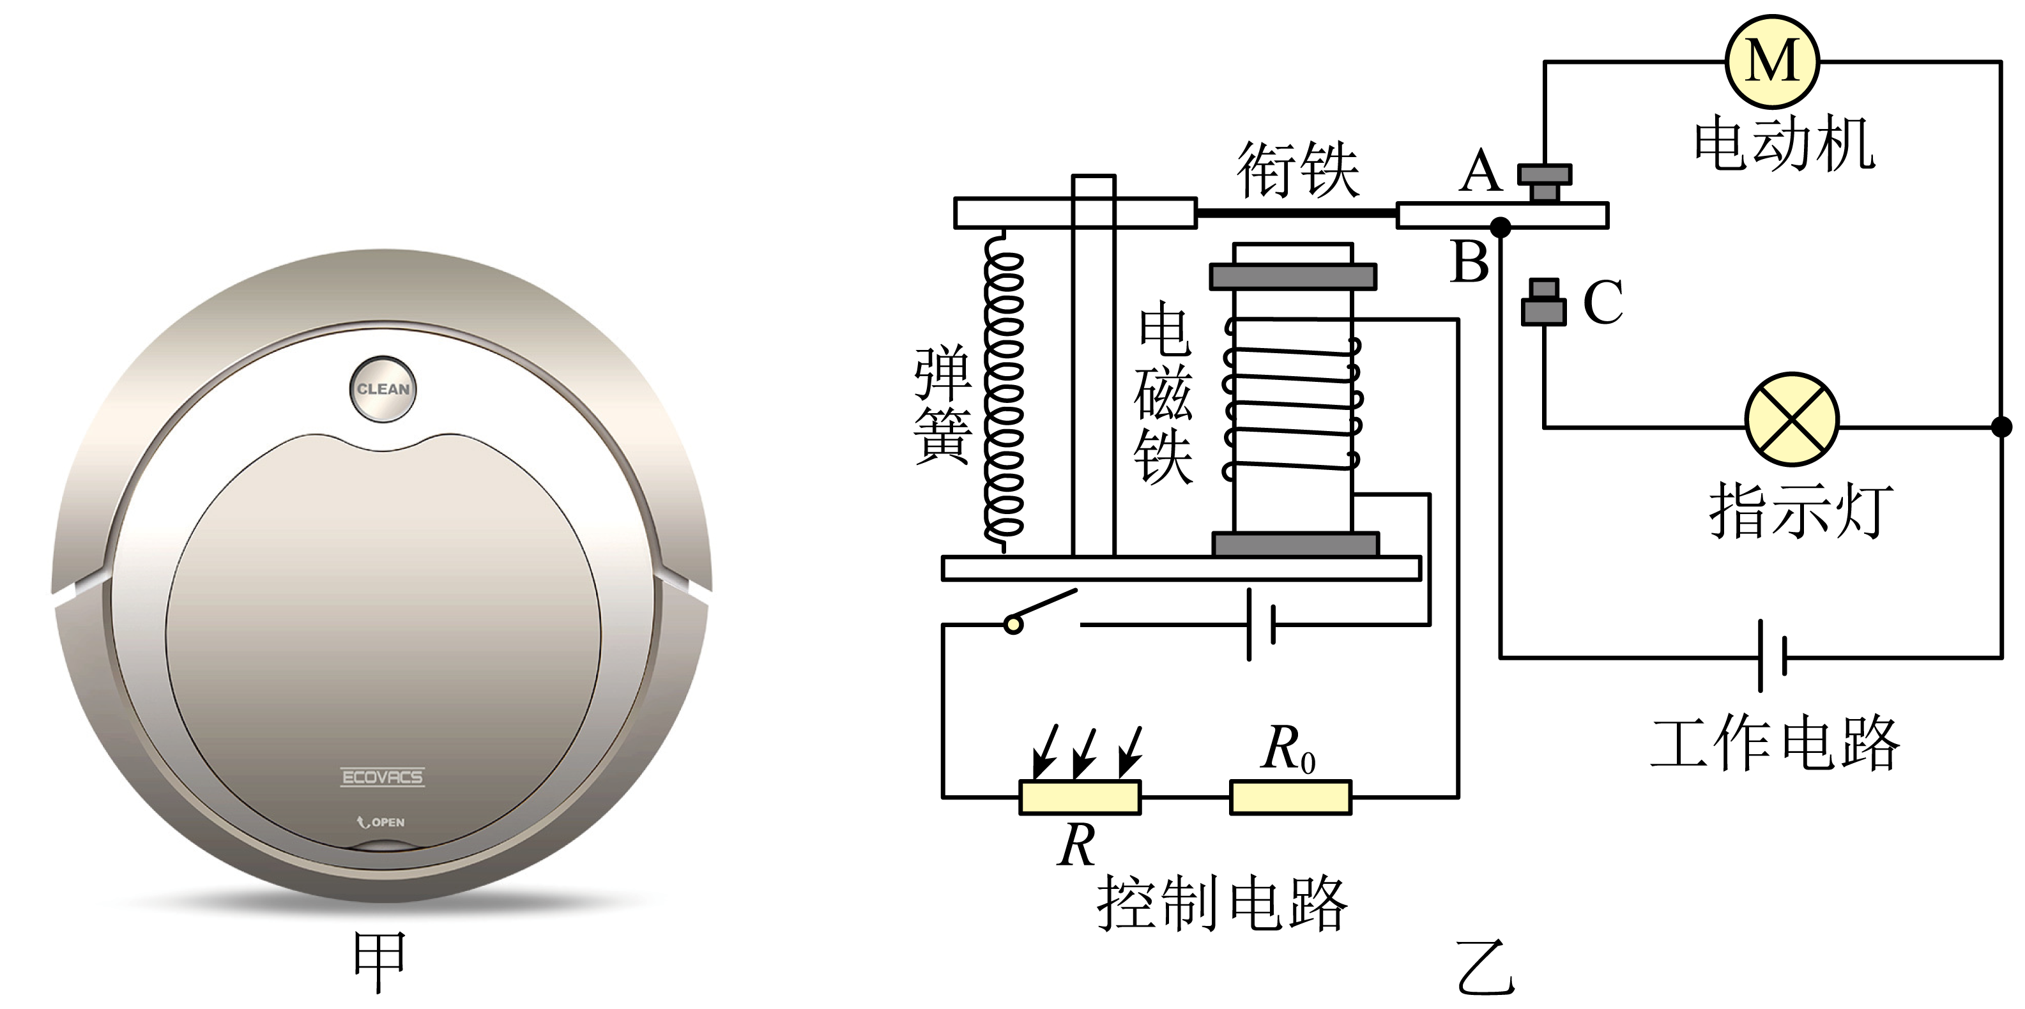
(1)图乙中电磁铁是根据电流的________效应做成的；
(2)接通电源，机器人工作，当清扫到一定程度，地面灰尘减少，使照射到光敏电阻上的光照强度增强，通过电磁铁的电流将________（选填“增强”、“不变”或“减弱”），则电磁铁磁性________（选填“增强”、“不变”或“减弱”），B触头将与________（选填“A”或“C”）触头接触；
(3)充满电后电池储存的电能为__________J。

参考答案：
1．B
2．C
3．D
4．D
5．B
6．A
7．C
8．D
9．A
10．A
11． 电动机 通电导体在磁场中受到力的作用
12． 电 机械 电动机
13． N A D 10
14． 力的作用 电流的方向
15． 摩擦 惯性 机械 改变电流的方向
16． 由c到d 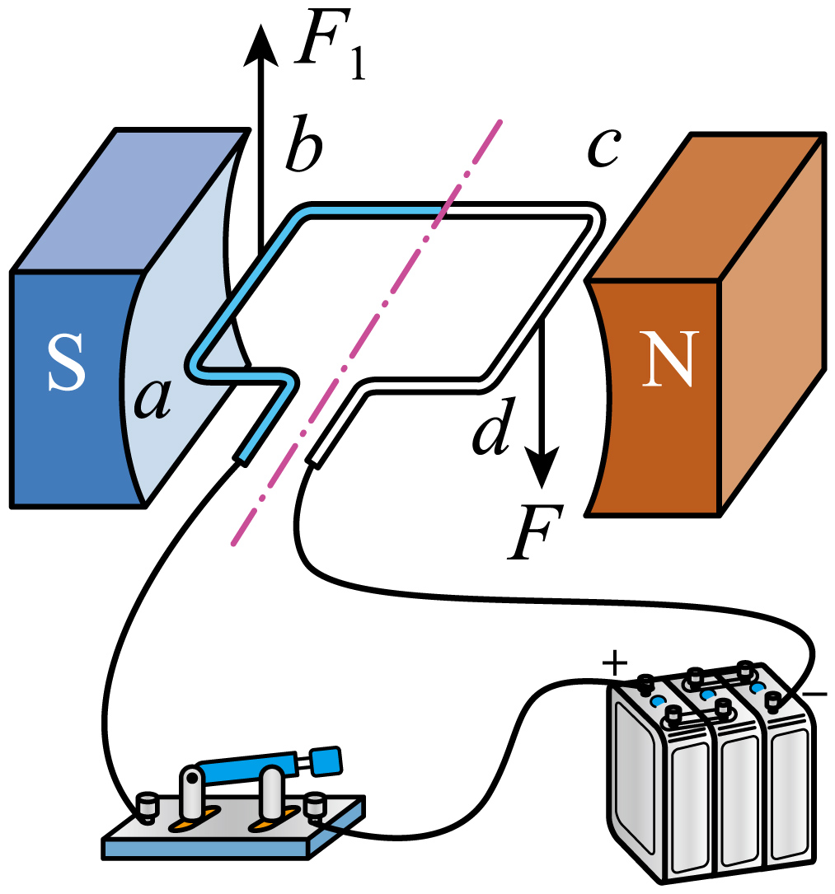
17．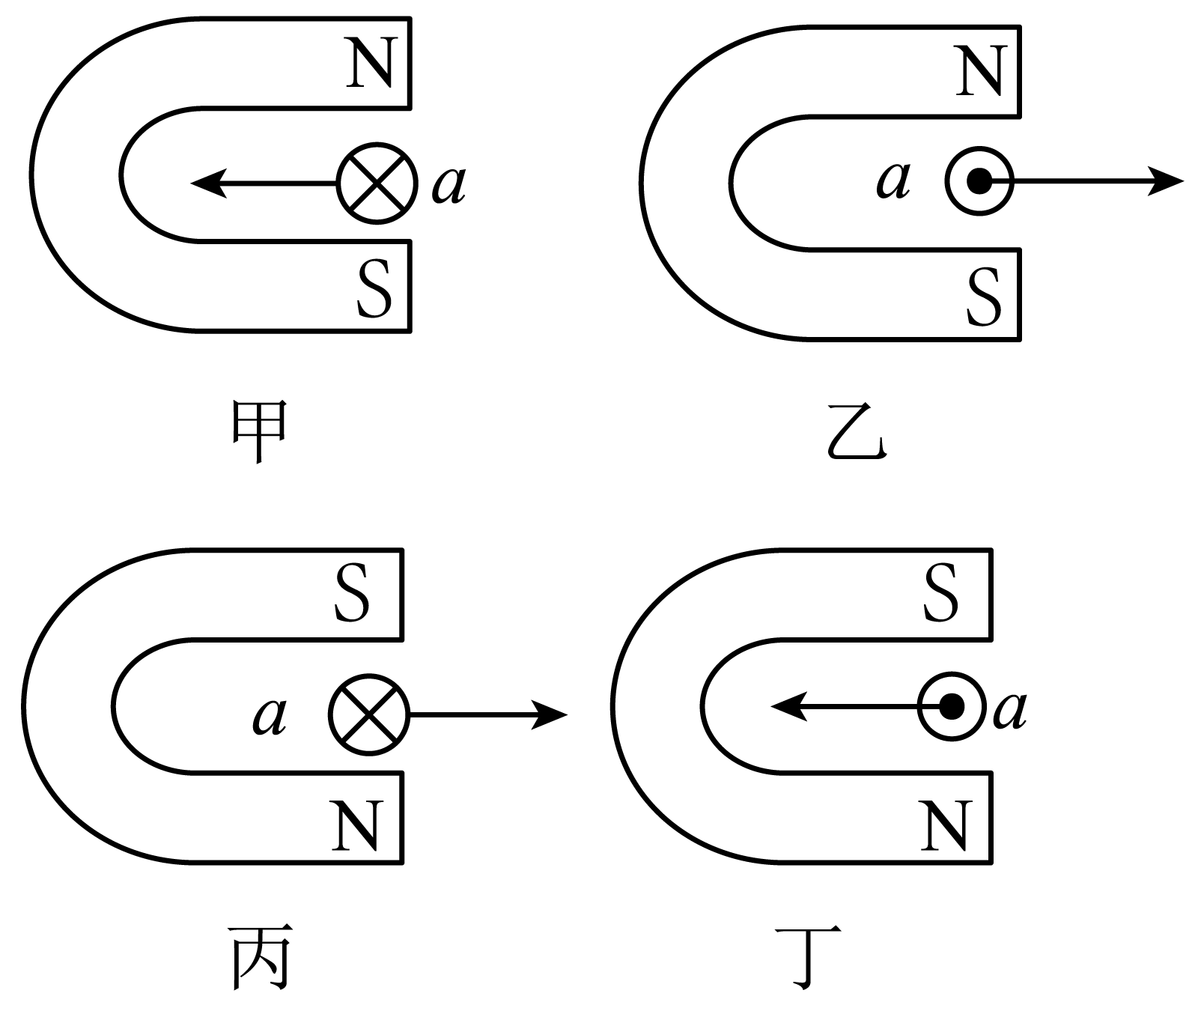
18．见解析
19． 磁 增强 增强 C 1.08×10⁵

